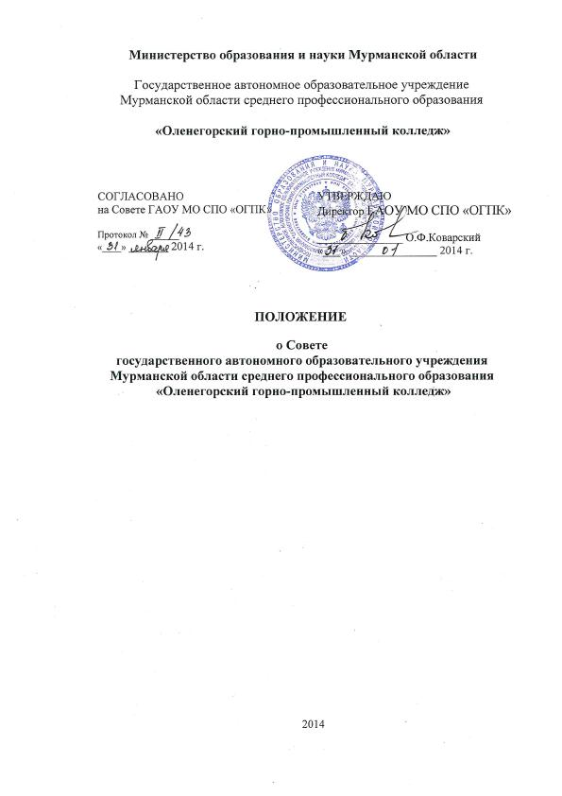
1. Общие положения
1.1. Совет ГАОУ МО СПО «Оленегорский горно-промышленный колледж» (далее Совет) есть постоянно действующий коллегиальный представительный орган самоуправления учреждения. Цель деятельности Совета - обеспечение эффективного и качественного функционирования ГАОУ МО СПО «Оленегорский горно-промышленный колледж» (далее Колледж) в изменяющихся условиях социума с учетом меняющихся запросов региональной системы образования.
1.2. Совет Колледжа в пределах своих полномочий осуществляет общее руководство деятельностью Колледжа и контроль осуществления этой деятельности.
1.3. Совет координирует свою деятельность с администрацией Колледжа, Педагогическим советом по вопросам, относящимся к сфере их общей деятельности. Решение Совета обязательно для выполнения обучающимися, студентами и работниками Колледжа.
1.4. Совет не имеет права непосредственно вмешиваться в оперативную, распорядительную деятельность должностных лиц Колледжа, как и в учебную, педагогическую, методическую и воспитательную деятельность педагогических работников, если они не выходят за рамки законодательства РФ, законодательства Мурманской области, Конвенции по защите прав ребенка, правовых и нормативных документов правительства РФ, Министерства образования и науки РФ, Министерства образования и науки Мурманской области, органов местного самоуправления и Устава Колледжа.
2. Компетенция Совета

В компетенцию Совета входят вопросы развития Колледжа, вопросы образовательной деятельности, воспитания, предоставление платных услуг, в том числе платных образовательных услуг, производственно-педагогической, административно- хозяйственной и предпринимательской деятельности Колледжа, а также вопросы социальной защиты обучающихся, студентов и работников Колледжа.
К компетенции Совета относится:
- изыскание и привлечение для обеспечения уставной образовательной деятельности дополнительных источников финансовых и материальных средств;
- рассмотрение вопросов поступления и расходования бюджетных и средств от приносящей доход деятельности на содержание и функционирование Колледжа;
- рассмотрение и согласования программы развития Колледжа, определение основных направлений деятельности Колледжа, совершенствование учебной и материальной базы Колледжа;
- рассмотрение и согласование проекта Устава Колледжа, предложений по изменению и дополнению к нему;
- рассмотрение и согласование правил внутреннего распорядка, правил приема в Колледж, иных локальных актов Колледжа, изменений и дополнений к ним;
- согласование вопросов по утверждению общего бюджета времени по вновь открываемым образовательным программам среднего профессионального образования, профессиональной подготовке (по теоретическому обучению, учебной и производственной практике, промежуточной аттестации, государственной (итоговой) аттестации) в соответствии с утвержденными региональными нормативами;
- определение действий по выполнению государственных решений по подготовке, переподготовке и повышению квалификации рабочих и специалистов со средним профессиональным образованием, осуществление их выполнения;
- определение порядка стипендиального обеспечения обучающихся и студентов, а также других форм материальной поддержки обучаемых;
- рассмотрение и согласование вопросов социальной поддержки детей-сирот и детей, оставшихся без попечения родителей дополнительными видами материального, финансового обеспечения, в том числе от приносящей доход деятельности, и льгот, связанных с социальной защитой и обеспечением этих категорий обучаемых (организация летнего отдыха, обеспечение санаторно-курортным лечением, трудоустройство);
- рассмотрение и согласование кандидатур на награждение ведомственными и государственными наградами;
- рассмотрение и согласование вопросов распределения стимулирующих выплат работникам в соответствии с локальными актами Колледжа, регламентирующими оплату труда в учреждении;
- контроль работы подразделений общественного питания, медицинского обслуживания, службы по охране труда в целях охраны и укрепления здоровья обучащихся, студентов, работников Колледжа и соблюдения безопасных условий учебы, труда, отдыха;
- созыв конференции работников Колледжа и представителей обучающихся и студентов, заинтересованных представителей предприятий, учреждений и организаций, внесение вопросов в повестку дня конференции.
3. Организация, структура Совета и порядок его выборов
3.1 В соответствии с Уставом в состав Совета Колледжа входят:
- директор, который является его председателем,
- выборные представители из числа:
а) педагогических работников - 2;
б) обучающихся, студентов - 2;
в) работников столовой,учебно- вспомогательного персонала и младшего обслуживающего персонала -1;
г) администрации - 1;
д) бухгалтерии - 1;
е) заинтересованных предприятий, учреждений, организаций — 1.
3.2. Члены Совета избираются конференцией всех категорий работников Колледжа, представителей обучающихся и студентов, заинтересованных представителей предприятий, учреждений и организаций.
  - Срок полномочия Совета Колледжа - 5 лет.
3.4. В случае выбытия выборного члена Совета, до истечения срока его полномочий, председатель Совета в месячный срок назначает довыборы из этой же категории выборных представителей .
3.5. Для решения текущих вопросов, подготовки и проведения заседаний из числа членов Совета на первом заседании Совета избирается президиум, в состав которого входят заместитель председателя Совета Колледжа и секретарь.
4. Организация работы Совета
4.1. Совет основывает свою деятельность на принципах гласности, уважения и учета интересов членов педагогического коллектива, обучающихся и студентов, других выборных представителей.
4.2. Заседания Совета созываются по мере необходимости, но не реже 1 раза в квартал.
4.3. Решения Совета принимаются открытым голосованием и являются правомочными при участии на его заседаниях не менее 2/3 (двух третей) его состава и если за них проголосовало не менее 2/3 (двух третей) присутствующих.
4.4. Принятые решения доводятся до сведения всего педагогического коллектива и после утверждения их приказом директора Колледжа являются обязательными для всех членов трудового коллектива и участников образовательного процесса.
4.5. Совет Колледжа проводит работу в соответствии с Положением о нем. Решения Совета вступают в силу с момента его объявления коллективу.
4.6. Для подготовки вопросов, выносимых на обсуждение, могут формироваться временные рабочие группы во главе с членами Совета, по отдельным вопросам могут приглашаться работники, обучаемые или преставители заинтересованных предприятий.(учреждений, организаций).
4.7. При равном разделении голосов решающим является голос председателя Совета.

5. Полномочия членов Совета Колледжа

5.1. Члены Совета, в качестве участников его деятельности, равны в своих правах.
5.2. Член Совета (за исключением представителей администрации Колледжа) не обладает властными и распорядительными полномочиями и не вправе непосредственно лично вмешиваться в управленческую деятельность администрации Колледжа, а также в педагогическую, воспитательную и методическую деятельность педагогических работников.
5.3. Член Совета обязан всегда действовать в рамках Устава и нормативно-правовых актов Колледжа, законодательства РФ, законодательства Мурманской области, а также обладать информацией по вопросам, отнесенным к деятельности Совета.
  - Член Совета полномочен:

- представлять и защищать интересы своих избирателей в Совете Колледжа.
- вносить предложения по плану работы Совета, повестке дня. Выступать на заседаниях Совета, высказывать и отстаивать свою точку зрения по вопросам повестки заседания.
6. Документация Совета Колледжа

6.1. Совет должен иметь следующие документы:
- положение о Совете Колледжа;
- протоколы заседаний Совета;
6.2. Заместитель председателя Совета Колледжа планирует вместе с председателем Совета вопросы повестки дня заседаний Совета, осуществляет контроль выполнения принятых решений.
6.3. Секретарь Совета ведет протоколы заседаний Совета, в которых указывается: порядковый номер протокола; дата заседания; фамилии участников заседания, приглашенных; повестка дня; при необходимости - краткое содержание докладов, выступлений, предложений, замечаний; принятые по каждому вопросу решения; итоги голосования по ним. К протоколу могут быть приложены дополнительные материалы.
  - Протоколы подписывается председателем Совета Колледжа и секретарем.
  - Протоколы хранятся в делах Колледжа в течении 5-ти лет.
7. Создание и ликвидация Совета.
7.1. Создание и ликвидация Совета Колледжа осуществляется на конференции всех категорий работников Колледжа, представителей обучающихся и студентов, заинтересованных представителей предприятий, учреждений и организаций. Досрочные выборы Совета Колледжа проводятся по требованию не менее половины его членов или конференции.

